**报名机构/辅导教师操作流程**

## 第一篇 线上部分

一：登陆及设置

1.<http://kjzx002087.kj8.zgyyxykj.com/channel>输入网址进行登录。

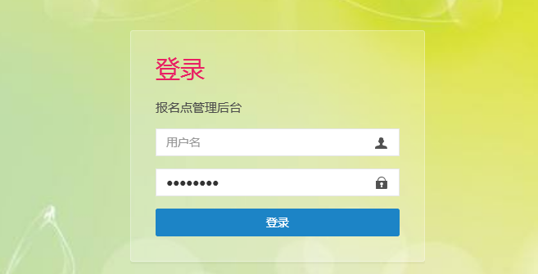

2.输入用户名、密码，出现以下页面。可点击修改，进行修改密码。



3.点击设置，如上图所示有一个报名二维码。点击下载后，将二维码分享给考生，考生使用手机扫描扫码可进行报名。（扫描后填写的手机号码就是管理学生个人信息 报名信息 提交视频的唯一手机号码）。 也可以分发“在线报名网址”使用电脑端报名。

二、查看考生信息与报名信息

1查看修改学生信息



1查看修改学生报考信息



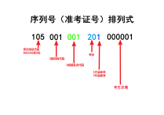

四、缴费

学生缴费的一定标识为缴费，已缴费标签可以查看已缴费的清单



四、审核

1，考生报名审核：查看未申请（未通过）考生信息，待审核中审核考生报名信息，已审核中查看已审核名单。请辅导老师或培训机构审核考生报考是否符合要求（曲目数量，曲目级别要求），如果不予通过请审核不通过并注明原因，让考生重新修改再次提交。考级办只核查照片与曲目数量是否符合报考要求。

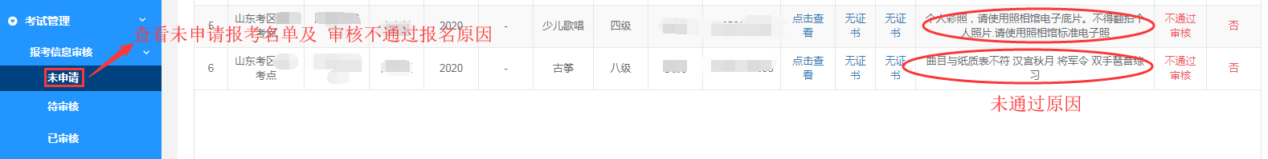



2，视频信息查看与审核：考生未提交，待审核，被驳回（不合格），已审核 四类考生信息名单。请辅导老师或培训机构审核考生录制视频是否符合录制要求（拍摄技术要求，完整性，演奏准确性，表现力等）如果不满意可以不通过审核重新录制提交。

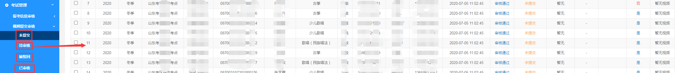

3，点击查看视频。即可看到考生提交视频情况。

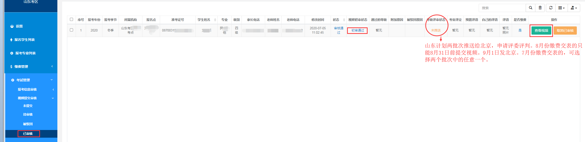

## 第二篇 线下环节

本次考级采用线上报名，线上提交视频方式考级。调整后带来一些变化。总的来讲整个流程如下：

1. 考区设置考级寒暑假考级批次（2020暑假疫情原因，寒暑假交叉在一起。不做要求）
2. 考点设置考级报名截止时间。分发培训机构\辅导老师3级账户
3. 培训机构\辅导老师分发报名二维码（报名地址）
4. 考生扫码 填写个人信息 报考信息
5. 辅导老师\培训机构\考点 查看考生个人信息与报名信息 审核报名情况。
6. 培训机构\辅导老师 收费 收表 复印件 照片——收费后网站上
7. 考生视频的录制上传。培训机构/辅导老师同时线下交表缴费（本环节时间不分先后）。

培训机构/辅导老师交表携带下列物品。

1. 考生名单从已缴费列表中导出

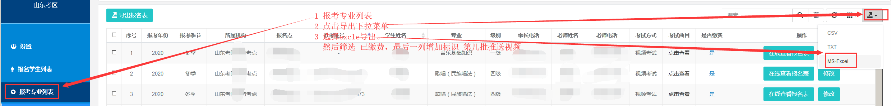

1. 考生评审表（按导出的表格顺序排列）需附证书复印件贴在后面。

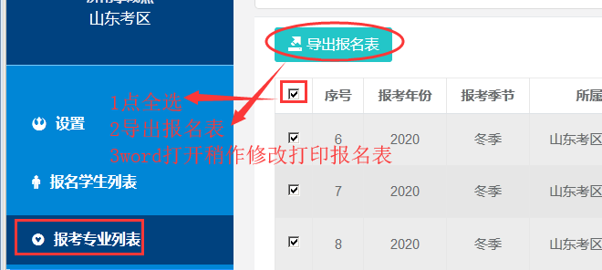表格按1）导出的名单顺序排列

1. 考级费及考级技术服务费。
2. 考点收表收费分清推送视频批次。备份交表缴费清单

1）、老师向学生收取：报名表，证书复印件，照片、费用。此环节与往年要求相同。

请注意：表可以有考生自行打印也可以由老师或培训机构统一打印。

2）、培训机构/老师向考点办公室交表缴费：与往年要求相同，缴费交表时间有两个时间段。

选择8月份交表缴费的，选择上传视频只能在第二批次推送视频。

1. 考生视频上传后，点击视频提交审核，培训机构/辅导老师/考点 点击待审核进行审核。
2. 考区将已审核的视频推送给北京安排评委评审。

## 附： 视频录制要求：（网站报名，录制前都有要求）

①考生需严格遵守视频考试纪律要求：演奏（唱、诵）的考试在录制过程不允许使用传（扩）声设备，视频不得剪辑，不得进行艺术美化性质的编辑，且必须为同期录音，声音同步。要求每曲单独录制为一个小视频，每曲均为连续录制，不可暂停（如：报考三首曲目为练习曲、乐曲1、乐曲2，则须分别录制为三个小视频）。

②录制开始时必须先报幕（自报姓名、专业、级别），再开始演奏（唱、诵），要求一气呵成，不得镜头切换、不得假奏（唱、诵）。

③演奏（唱、诵）时间**建议**：

1-4级：每首曲目时间控制在3分钟以内；

5-7级：每首曲目时间控制在5分钟以内；

8-11级：每首曲目时间控制在7分钟以内。

1-11级曲目均不需反复（有反复标记的曲目一律不反复），但必须要展示曲目中的快板部分。

④要求手机拍摄，无需使用高清晰度专业摄像录制（视频分辨率 720p即可），横竖屏要求根据不同器乐见视频上传页面范例图片 ，要求固定机位，保持机位稳定， 考生的人脸、手指、乐器在同一画面，并且录制画面只允许出现考生一人，且全程不能离开画面。

问与答：

Q：有些学生 扫错二维码 直接报上了 怎么办？

A：发给我名单，我给删除，重新报考

Q：有学生专业、曲目，个人信息等内容有错怎么办？

A：在未审核通过前，老师、培训机构、考点都可修改。

Q：曲目在建议时间内完不成怎么办？

A：用多少时间就多少时间，不纠结.